*Voor publicatie NL*

**Ierse danssensatie *Around Irish Dance - The Show* komt eenmalig naar het Mecc Maastricht**

Maastricht, 12 september 2024 - Op zondag 13 oktober aanstaande zal het [Mecc Maastricht](https://www.mecc.nl/events/irish-dance-the-show/) bruisen van de energie, want *Around Irish Dance - The Show* komt eenmalig naar Maastricht. Deze veelzijdige voorstelling vertelt het aangrijpende verhaal van een Ierse danser in een meeslepende show, waarin Ierse step dance, gepassioneerde groepsdans en solostukken, livemuziek en zang samenkomen om het publiek mee te nemen op een onvergetelijke reis door diverse dansstijlen.

**Het betoverende ritme van Ierland**

*Around Irish Dance - The Show* belooft een onvergetelijke ervaring te worden voor liefhebbers van Ierse dans en entertainment waarin de rijke geschiedenis van Ierse dans gecombineerd wordt met hedendaagse flair en passie, geheel in lijn met producties als *Lord of the Dance* en *Riverdance*. Het dansgezelschap toerde reeds met succes door Duitsland waarbij duizenden liefhebbers werden getrakteerd op een visueel en auditief spektakel.

**Iers dans- en muziekspektakel**

Mis de kans niet om ondergedompeld te worden in de magie van Ierse muziek en dans. Reserveer uw kaarten voor *Around Irish Dance - The Show* op zondag 13 oktober in het Mecc Maastricht. Tickets zijn verkrijgbaar via [Eventim](https://www.eventim-light.com/de/a/642a8c479483e825c5c68625/e/65b0fa837433b21c9ce35d91).

**Voor meer informatie en persaanvragen, neem contact op met:**

Dennis Konusch: +49 151 12645982 (organisator)

E-mail: [dennis.konusch@arc-of-irish-dance.de](mailto:dennis.konusch@arc-of-irish-dance.de)

Website: [www.around-irishdance-show-eu](http://around-irishdance-show.eu/)

Facebook evenement: [Klik hier](https://www.facebook.com/events/1477619612802517)

Lidia Janevski: +31 (0)6 25094996 (lokale promotor)

Foto database: <https://my.hidrive.com/share/v6xfr1ugy6>

[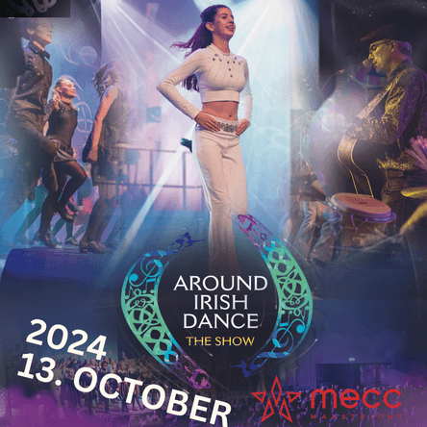](http://around-irishdance-show.eu/)

*For publication EN*

**Irish dance sensation *Around Irish Dance - The Show* comes to Mecc Maastricht one-time only**

Maastricht, 12 September 2024 - On Sunday 13 October [Mecc Maastricht](https://www.mecc.nl/events/irish-dance-the-show/) will be buzzing with energy, as *Around Irish Dance - The Show* comes to Maastricht on a once-off event. This multi-faceted performance tells the gripping story of an Irish dancer in an immersive show, where Irish step dance, passionate group dances and solo pieces, live music and singing come together to take the audience on an unforgettable journey through various dance styles.

**The mesmerising rhythms of Ireland**

*Around Irish Dance - The Show* promises to be an unforgettable experience for lovers of Irish dance and entertainment combining the rich history of Irish dance with contemporary flair and passion, in line with productions such as *Lord of the Dance* and *Riverdance*. The dance ensemble already successfully toured Germany treating thousands of fans to a visual and auditory spectacle.

**Irish dance and music spectacle**

Don't miss the chance to be immersed in the magic of Irish music and dance and quickly book your tickets for "Around Irish Dance - The Show" on Sunday 13 October at Mecc Maastricht. Tickets are available via [Eventim](https://www.eventim-light.com/de/a/642a8c479483e825c5c68625/e/65b0fa837433b21c9ce35d91).

**For more information and press enquiries, contact:**

Dennis Konusch: +49 151 12645982 (organiser)

E-mail: dennis.konusch@arc-of-irish-dance.de

Website: [www.around-irishdance-show-eu](http://www.around-irishdance-show-eu)

Facebook event: [Klik hier](https://www.facebook.com/events/1477619612802517)

Lidia Janevski: +31 (0)6 25094996 (local promoter)

Photo database: <https://my.hidrive.com/share/v6xfr1ugy6>

[](http://around-irishdance-show.eu/)